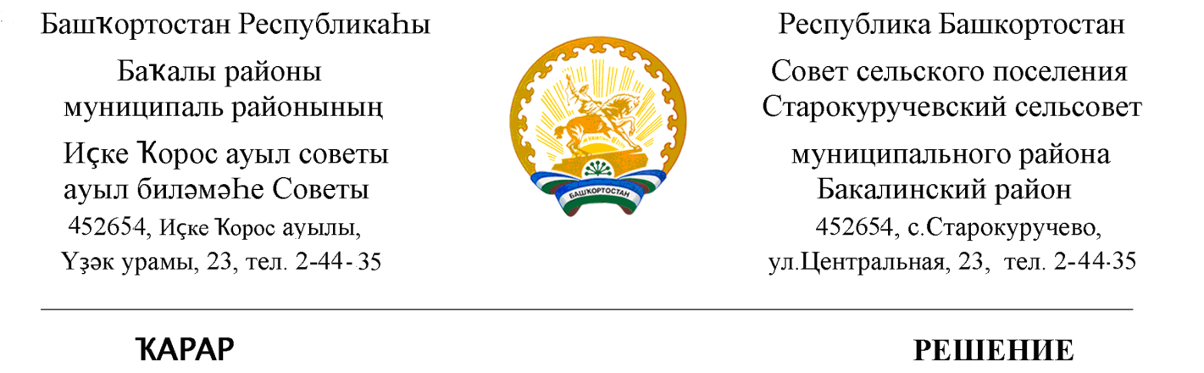

07 февраль 2022 й. № 63 07 февраля 2022 г.

О созыве очередного заседания Совета сельского поселения
Старокуручевский сельсовет муниципального района
Бакалинский район Республики Башкортостан

Совет сельского поселения Старокуручевский сельсовет муниципального района Бакалинский район Республики Башкортостан

РЕШИЛ:

1. Включить в повестку дня заседания Совета сельского поселения Старокуручевский сельсовет муниципального района Бакалинский район Республики Башкортостан следующие вопросы:
- О внесении изменений и дополнений в Устав сельского поселения Старокуручевский сельсовет муниципального района Бакалинский район Республики Башкортостан
-Об утверждении Положения о порядке принятия, учета и оформления выморочного имущества, находящегося на территории сельского поселения Старокуручевский сельсовет муниципального района Бакалинский район Республики Башкортостан и оформление его в муниципальную собственность
- Об утверждении положения о порядке выявления правообладателей ранее учтенных объектов недвижимости и внесения сведений о них в Единый государственный реестр недвижимости на территории сельского поселения Старокуручевский сельсовет муниципального района Бакалинский район Республики Башкортостан
-Об утверждении Положения о порядке выявления, распоряжения, учета бесхозяйного недвижимого имущества, находящегося на территории сельского поселения Старокуручевский сельсовет муниципального района Бакалинский район Республики Башкортостан, и оформления его в муниципальную собственность

-Об утверждении прогнозного плана приватизации муниципального имущества сельского поселения Старокуручевский сельсовет муниципального района Бакалинский район Республики Башкортостан на 2022-2023 годы

Председатель Совета сельского поселения
Старокуручевский сельсовет муниципального района
Бакалинский район Республики Башкортостан И.М. Маннапов

